Instructions pour ORC à l’intention des utilisateurs désignés

CAT 2-6

Référence : Arrangement en matière d’approvisionnement pour les postes de travail, numéro E60PQ-140003

Bienvenue aux instructions à l’intention des utilisateurs désignés

Les présentes instructions visent à guider les utilisateurs lors qu’ils achètent des produits au moyen des arrangements en matière d’approvisionnement pour les postes de travail.

ORC pour les catégories 2 à 6
Pour les catégories 2 à 6, commencez à partir de la gauche et utilisez les filtres de l’en-tête des colonnes pour préciser la recherche selon votre besoin. Après avoir fait vos choix, saisissez la quantité de produits dans la colonne «Quantité requis». Cliquez sur l’onglet des résultats pour afficher les fournisseurs conformes qui peuvent répondre à votre besoin.

Pour cet exemple, nous ferons l’acquisition de 75 supports à clavier de catégorie 5, dans le volet général. Nous voulons acheter un support à clavier qui a un support pour paume en gel et un support pour souris.

Lorsque vous ouvrez l’ORC pour la catégorie 5, vous verrez les deux onglets suivants au bas du tableur Excel : « Catégorie 5 » et « Result ».

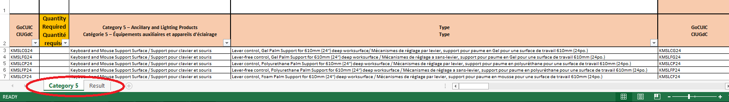

Voici ce à quoi ressemblera notre recherche de produits avant d’utiliser les filtres :

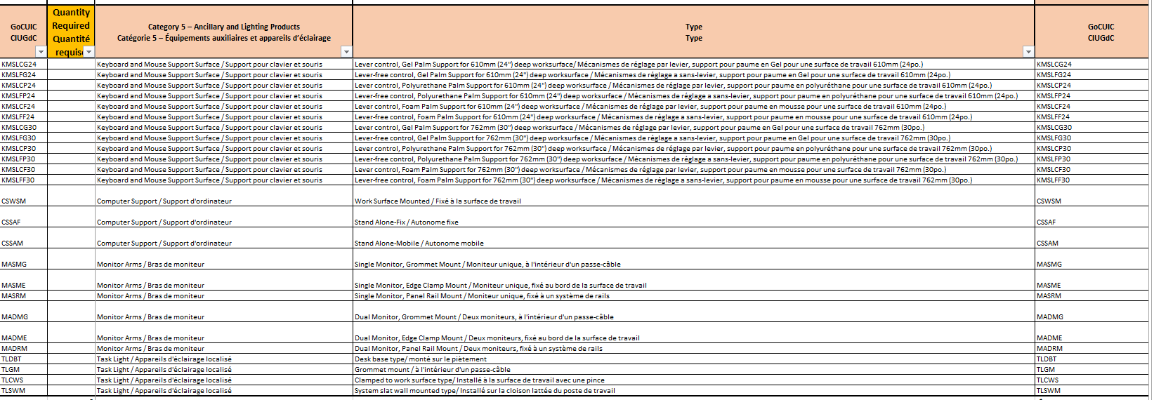

Cliquez sur le filtre (menu déroulant) du premier en-tête de colonne approprié intitulé « Category 5 – Ancillary and Lighting Products/Catégorie 5 – Équipements auxiliaires et appareils d’éclairage » :

Après avoir sélectionné le menu déroulant du filtre, procédez à une sélection dans la liste déroulante du filtre. Pour cet exemple, nous sélectionnerons « keyboard and Mouse Support Surface/Support pour clavier et souris ». Cliquez sur « OK » lorsque vous avez terminé. Ce faisant, vous enlèverez tous les autres produits de la liste, ce qui vous aidera à trouver le produit recherché.

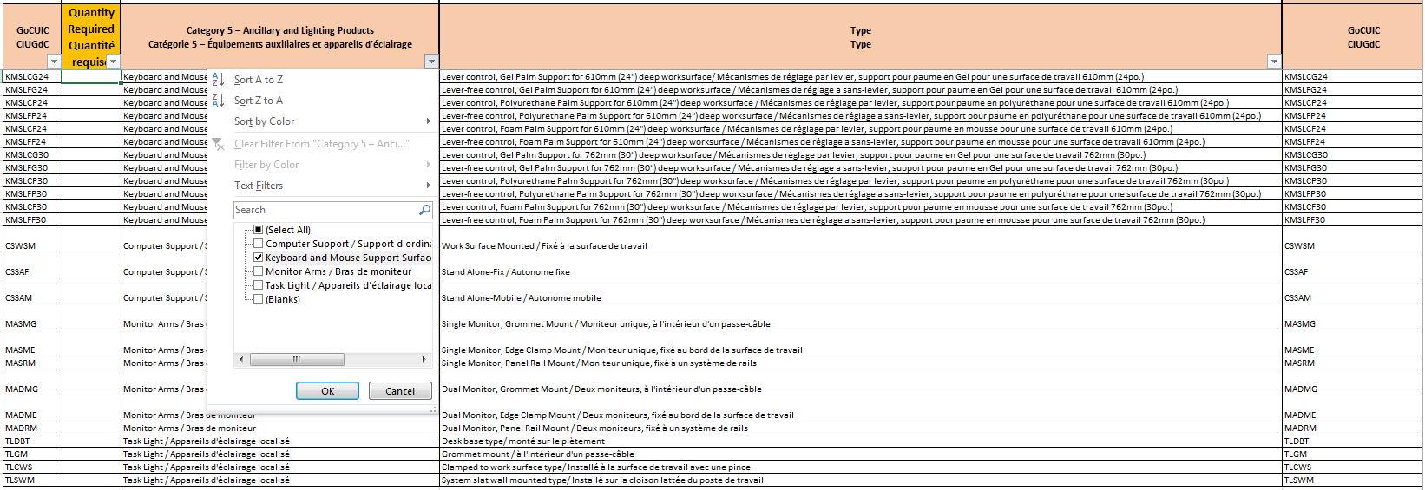

Passez à la colonne suivante, juste à droite, intitulée « Type ». Répétez les mêmes étapes pour appliquer le filtre de cette colonne, comme vous l’avez fait pour la dernière colonne. Lorsque vous aurez sélectionné le menu déroulant du filtre, procédez à une autre sélection dans la liste déroulante du filtre. Pour cet exemple, nous sélectionnerons « Lever control, Gel Palm Support for 610 mm (24’’) deep worksurface/Mécanismes de réglage par levier, support pour paume en Gel pour une surface de travail de 610 mm (24 po.) ». Cliquez sur « OK » lorsque vous avez terminé. Ce faisant, vous enlèverez une fois de plus tous les autres produits de la liste, ce qui vous aidera à trouver le produit recherché.

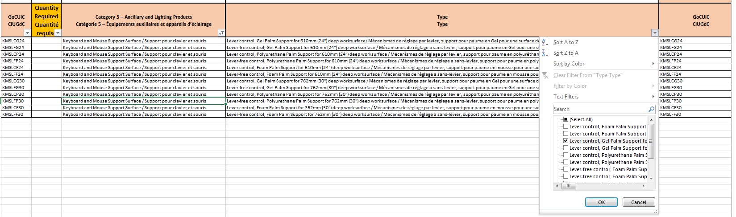

Indiquez la quantité de produits nécessaires. Pour cet exemple, nous ferons l’acquisition de 75 supports à clavier. Voici ce à quoi ressemblera notre recherche de produits une fois que nous aurons utilisé tous les filtres et indiqué la quantité nécessaire :

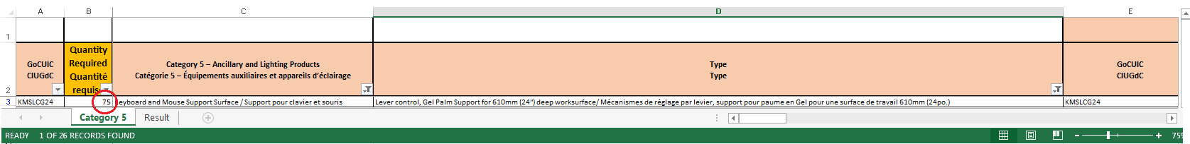

General Stream
Tier 1: Estimated Median Value $0.01 to $24,999.99  Palier 1 : valeur moyenne estimative comprise entre 0,01 $ et 24 999,99 $; |  | $ 26,005.50
Tier 2: Estimated Median Value $25,000.00 to $399,999.99  Palier 2 : valeur moyenne estimative comprise entre 25 000 $ et 399 999,99 $ | Yes | $ 780.17 | Add 3% for Delivery charges, if applicable  ajouter les frais de livraison (3 %), s’il y a lieu
Tier 3: Estimated Median Value $400,000.00 to upper PWGSC, Acquisitions Program limits  Palier 3 : valeur moyenne estimative comprise entre 400 000 $ et la valeur maximale établie dans le Programme d’approvisionnement de TPSGC. | Yes | $ 1,820.39 | Add 7%for Installation charges, if applicable  ajouter les frais d’installation (7 %), s’il y a lieu
 |  | $ 780.17 | Add 3% for Hardware  ajouter le coût du matériel (3 %)
 |  | $ 3,900.83 | Add Applicable Taxes  ajouter les taxes applicables.
2019-04-30 10:31 |  | $ 33,287.04 | Total estimated requirement value
Important: The results tab captures a total of the average prices for products that have been identified with a quantity on the product listing tab. This estimate is based on ceiling prices and clients can often obtain firm pricing with significant discounts of upto 20 to 50% during the solicitation.
Important: L'onglet Résultats contient le prix moyen des produits identifiés avec une quantité dans l'onglet Liste des produits. Cette estimation est basée sur des prix plafonds et les clients peuvent souvent obtenir des prix fermes avec des rabais significatifs allant de 20 à 50% lors d'un processus d’invitation à soumissionner

Nous avons sélectionné une valeur pour chaque filtre et avons donc terminé notre recherche de produits. Nous pouvons maintenant voir les résultats. Comme nous pouvons le constater, notre exigence a une valeur dans le palier 2. L’ORC nous indique le palier en le mettant en évidence en vert. Cela signifie que nous devons suivre les règles opérationnelles associées à l’obtention de soumissions pour les achats du palier 2.
Dans ce même tableau, vous verrez des menus déroulants pour la livraison et l’installation. Indiquez si vous avez besoin des services de livraison et d’installation au moyen du menu déroulant.

Si vous indiquez « OUI » pour la livraison, l’ORC ajoute 3 % à votre prix.

Si vous indiquez « OUI» pour l’installation, l’ORC ajoute 7 % à votre prix.

Aux fins du présent exemple, nous sélectionnons « OUI » pour ajouter les frais de livraison et d’installation. L’ORC ajoutera automatiquement 3 % pour le matériel relatif à tout besoin, ainsi que les taxes applicables (selon un taux estimatif de 15 %) pour tout besoin. L’ORC additionnera tous ces coûts pour vous donner la valeur approximative de votre besoin de la catégorie sélectionnée.

